Лекция 15. Современная радиорелейная связь
15.1 Для чего используют РРЛ.
15.2 Чем радиорелейная связь отличается от беспроводной связи по WiFi.
15.3 Преимущества и недостатки РРЛ по сравнению с волоконнооптическими линиями.
15.4 Частоты, на которых работают РРС. Условия развертывания РРЛ и дальность связи.
15.5 Технологии формирования сигнала в РРЛ: PDH и SDH.
15.6 Надежность радиорелейной связи.
15.7 Конструкция радиорелейных станций. Современные, доступные по цене РРЛ - Ubiquiti AirFiber.

Радиорелейная связь - особый тип беспроводной связи, позволяющий передавать данные на большие расстояния (десятки и сотни километров), с высокой пропускной способностью (от сотен мегабит до нескольких гигабит). Прием и передача данных разнесены по разным частотам и происходят одновременно - все РРЛ работают в режиме полного дуплекса.

15.1 Для чего используют РРЛ.
Применение радиорелейной связи Радиорелейные станции (РРС) обычно используются: для создания высокоскоростных беспроводных магистралей провайдерами, сотовыми операторами, в крупных корпоративных сетях для передачи информации по беспроводным мостам между различными подразделениями, для каналов "последней мили" и других подобных задач. РРС сравнительно редко применяются в сегменте SOHO и частными лицами, так как их использование чаще всего требует лицензирования и стоят они гораздо дороже оборудования WI-FI, даже провайдерского класса. Помимо производительности высокая цена оправдывает себя длительным сроком службы оборудования: большинство моделей ведущих вендоров радиорелейных станций рассчитано на несколько десятков лет службы (20-30 лет), в том числе в суровых климатических условиях. Основные отличия РРЛ от беспроводной связи по Wi-Fi: Собственные диапазоны передачи сигнала и стандарты связи. Использование высокоэффективных модуляций сигнала (256QAM, 1024QAM). Тип передачи данных - направленный (РРЛ комплектуется узконаправленными антеннами). На радиорелейках строят, в основном, беспроводные мосты, раздача трафика в режиме точка-многоточка не используется. Высокая пропускная способность и дальность связи. Полный дуплекс каналов. Кроме того, в радиорелейной связи, в отличие от обычного WiFi, активно применяется: агрегирование каналов для повышения пропускной способности пролета; резервирование канала передачи для повышения надежности соединения; ретрансляция сигнала от станции к станции для увеличения общей дальности передачи. Преимущества и недостатки радиорелейного канала связи по сравнению с волоконнооптическими линиями: Преимущества: Возможность построить РРЛ в местности со сложными географическими условиями (горы, ущелья, болота, леса и т. д.), где прокладка оптоволоконной магистрали невозможна или экономически нецелесообразна. Быстрота возведения - буквально несколько дней. Для запуска РРЛ нужно только установить станции в начальных, конечных и, возможно, промежуточных точках, не нужно прокладывать кабель на всем протяжении трассы. Отсутствие риска падения канала связи из-за повреждения или кражи кабеля. Низкая себестоимость беспроводной трассы. Основной недостаток радиорелейной линии (РРЛ) по сравнению с оптоволокном - невозможность достижения действительно высокой пропускной способности. Максимум, что вы можете получить по беспроводу - это до 10 Гбит/сек, в то время, как скорость по оптоволоконной магистрали измеряется терабайтами. Несмотря на узкую нишу, существует довольно много различных типов радиорелейных станций. Ниже мы рассмотрим их основную классификацию и общие характеристики, а также серию радиорелеек Ubiquiti, оптимальных по соотношению цена/производительность для украинского сегмента рынка. Частота работы радиорелейных станций Диапазон частот, который может использоваться для развертывания РРЛ, чрезвычайно широк - от 400 Мгц до 94 ГГц. В Украине чаще всего радиорелейные станции работают на 5, 7, 8, 11, 13, 18 ГГц и на высоких частотах (70-80 ГГц). Так как разбег частот большой, особенности развертывания линков на них и характеристики связи серьезно отличаются. Можно выделить основные закономерности: Чем выше частота, тем больше затухание сигнала в атмосфере (в децибелах на километр). Правда, зависимость не линейная - на рисунке ниже можно видеть, что в диапазоне 60 ГГц показатель затухания резко зашкаливает, далее снижается и растет постепенно. Соответственно, чем выше частота - тем меньше дальность связи. Если радиорелейные линии на 5 ГГц, 7 ГГц - это 40-50 и более км, то на 70-80 ГГц - до 10 км, а на 60 ГГц - еще меньше, из-за пикового затухания. Чем выше частота, тем большее влияние на сигнал оказывают атмосферные осадки. В диапазоне 2-8 ГГц их влияние на мощный радиорелейный канал практически незаметно, а в диапазонах выше 40 ГГц дождь становится серьезной помехой. Смотрим график зависимости: Чем выше частота, тем большей пропускной способности можно достичь на радиорелейной линии, за счет использования широких частотных каналов внутри диапазона (56 МГц, 112 МГц и более). Сейчас активно осваиваются так называемые диапазоны V-Band и E-Band - 60 ГГц и 70-80 ГГц. Скорость радиорелейной линии здесь может достигать 10 Гбит/сек.

Применение радиорелейной связи
Радиорелейные станции (РРС) обычно используются: для создания высокоскоростных беспроводных магистралей провайдерами, сотовыми операторами, в крупных корпоративных сетях для передачи информации по беспроводным мостам между различными подразделениями, для каналов "последней мили" и других подобных задач.
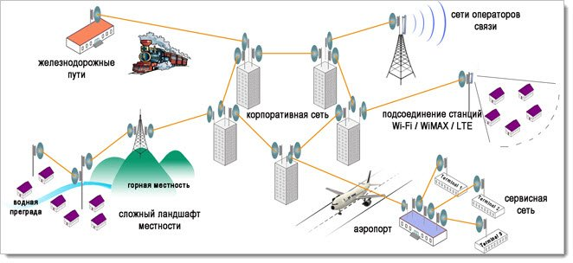
РРС сравнительно редко применяются в сегменте SOHO и частными лицами, так как их использование чаще всего требует лицензирования и стоят они гораздо дороже оборудования WI-FI, даже провайдерского класса. Помимо производительности высокая цена оправдывает себя длительным сроком службы оборудования: большинство моделей ведущих вендоров радиорелейных станций рассчитано на несколько десятков лет службы (20-30 лет), в том числе в суровых климатических условиях.
15.2 Чем радиорелейная связь отличается от беспроводной связи по WiFi.
Основные отличия РРЛ от беспроводной связи по Wi-Fi: Собственные диапазоны передачи сигнала и стандарты связи. Использование высокоэффективных модуляций сигнала (256QAM, 1024QAM). Тип передачи данных - направленный (РРЛ комплектуется узконаправленными антеннами). На радиорелейках строят, в основном, беспроводные мосты, раздача трафика в режиме точка-многоточка не используется. Высокая пропускная способность и дальность связи. Полный дуплекс каналов. Кроме того, в радиорелейной связи, в отличие от обычного WiFi, активно применяется: агрегирование каналов для повышения пропускной способности пролета; резервирование канала передачи для повышения надежности соединения; ретрансляция сигнала от станции к станции для увеличения общей дальности передачи.
15.3 Преимущества и недостатки РРЛ по сравнению с волоконнооптическими линиями.

Преимущества и недостатки радиорелейного канала связи по сравнению с волоконнооптическими линиями: Преимущества: Возможность построить РРЛ в местности со сложными географическими условиями (горы, ущелья, болота, леса и т. д.), где прокладка оптоволоконной магистрали невозможна или экономически нецелесообразна. Быстрота возведения - буквально несколько дней. Для запуска РРЛ нужно только установить станции в начальных, конечных и, возможно, промежуточных точках, не нужно прокладывать кабель на всем протяжении трассы. Отсутствие риска падения канала связи из-за повреждения или кражи кабеля. Низкая себестоимость беспроводной трассы. Основной недостаток радиорелейной линии (РРЛ) по сравнению с оптоволокном - невозможность достижения действительно высокой пропускной способности. Максимум, что вы можете получить по беспроводу - это до 10 Гбит/сек, в то время, как скорость по оптоволоконной магистрали измеряется терабайтами. Несмотря на узкую нишу, существует довольно много различных типов радиорелейных станций. Ниже мы рассмотрим их основную классификацию и общие характеристики, а также серию радиорелеек Ubiquiti, оптимальных по соотношению цена/производительность для украинского сегмента рынка.
15.4 Частоты, на которых работают РРС. Условия развертывания РРЛ и дальность связи.
Диапазон частот, который может использоваться для развертывания РРЛ, чрезвычайно широк - от 400 Мгц до 94 ГГц. В Украине чаще всего радиорелейные станции работают на 5, 7, 8, 11, 13, 18 ГГц и на высоких частотах (70-80 ГГц). Так как разбег частот большой, особенности развертывания линков на них и характеристики связи серьезно отличаются.
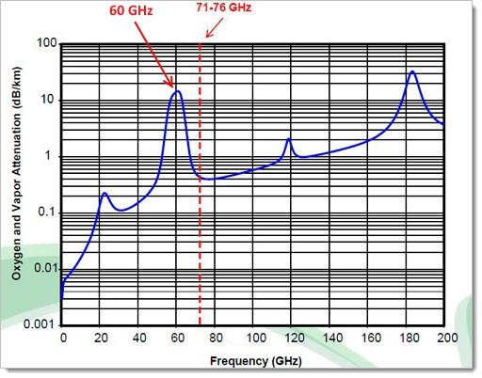
Можно выделить основные закономерности: Чем выше частота, тем больше затухание сигнала в атмосфере (в децибелах на километр). Правда, зависимость не линейная - на рисунке ниже можно видеть, что в диапазоне 60 ГГц показатель затухания резко зашкаливает, далее снижается и растет постепенно. Соответственно, чем выше частота - тем меньше дальность связи. Если радиорелейные линии на 5 ГГц, 7 ГГц - это 40-50 и более км, то на 70-80 ГГц - до 10 км, а на 60 ГГц - еще меньше, из-за пикового затухания. Чем выше частота, тем большее влияние на сигнал оказывают атмосферные осадки. В диапазоне 2-8 ГГц их влияние на мощный радиорелейный канал практически незаметно, а в диапазонах выше 40 ГГц дождь становится серьезной помехой.
Смотрим график зависимости:
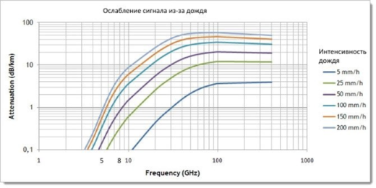
Чем выше частота, тем большей пропускной способности можно достичь на радиорелейной линии, за счет использования широких частотных каналов внутри диапазона (56 МГц, 112 МГц и более). Сейчас активно осваиваются так называемые диапазоны V-Band и E-Band - 60 ГГц и 70-80 ГГц. Скорость радиорелейной линии здесь может достигать 10 Гбит/сек.
15.5 Условия развертывания РРЛ и дальность связи
Сейчас, в основном, используется и производится оборудование для радиорелейной связи прямой видимости - станции должны располагаться в зоне так называемой радиовидимости друг друга. Сигнал от станции к станции не должен встречать на пути препятствий, в том числе в зоне Френеля. Для увеличения расстояния видимости и исключения попадания в зону Френеля препятствий и земной поверхности, станции размещают на высоких мачтах - это помогает увеличить дальность пролета. Но из-за естественного искривления поверхности Земли максимальная дальность беспроводного линка между двумя радиорелейными станциями составляет обычно не более 100 км (на равнинной местности - до 50 км).
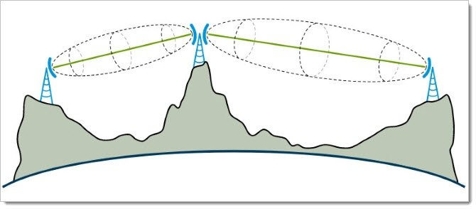
Хотя, при удачном рельефе местности, можно достичь и большего - как в примере компании Ubiquiti, прокинувшей беспроводной мост на AirFiber 5X на 225 км (подробности на сайте производителя):

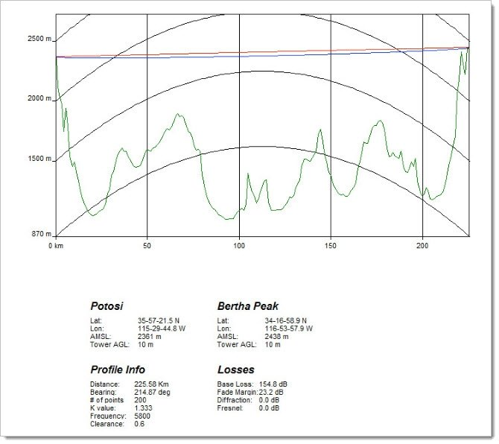
Также для дальности связи, как мы уже сказали выше, имеет значение диапазон, в котором работает радиорелейное оборудование: Станции на низкой частоте - "дальнобойные", в среднем до 35 км, в хороших условиях до 80-100 км. Дальность связи на высоких частотах - до 10 км.

15.5 Технологии формирования сигнала в РРЛ: PDH и SDH.
Технологии PDH и SDH
Все используемые сейчас РРЛ разделяются на два основных типа: с использованием технологии передачи PDH (плезиохронной цифровой иерархии), с использованием технологии передачи SDH (синхронной цифровой иерархии). Передача данных по радиорелейной связи с использованием технологии PDH на практике происходит по 4 видам потоков:
Название потока Как образуется Скорость
E1 32 канала данных (по 64 кбит/сек каждый) собираются в единый поток E1, который считается базовым потоком PDH. 2 Мбит/сек E2
Мультиплексирование (объединение) 4 потоков E1. 8 Мбит/сек E3
Мультиплексирование (объединение) 4 потоков E2. 34 Мбит/сек E4
Мультиплексирование (объединение) 4 потоков E3. 139 Мбит/сек
В теории существует еще поток E5, со скоростью 565 Мбит/сек, но на практике, по рекомендациям стандарта G.702, он не используется. Поэтому 139 Мбит/сек - это фактически, максимум пропускной способности данной технологии радиорелейной связи. Неудивительно, что PDH на данный момент считается устаревшей технологией, хотя еще достаточно работающих РРЛ, произведенных с ее использованием. Второй ее существенный недостаток - мультиплексирование и демультиплексирование происходят достаточно медленно, что вызывает задержки на канале. SDH, или синхронная цифровая иерархия - новая технология, обеспечивающая гораздо более актуальные скорости передачи. Когда говорят о скорости радиорелейного оборудования с технологией SDH, используется понятие синхронного транспортного модуля - STM. Скоростные потоки образуются путем умножения базового потока STM-1 на 4, 16, 64, 256 и т. д. Обозначение потока Пропускная способность STM-1 155 Мбит/сек STM-4 622 Мбит/сек STM-16 2,5 Гбит/сек STM-64 10 Гбит/сек STM-256 40 Гбит/сек STM-1024 160 Гбит/сек
Картина уже поинтересней, согласитесь. И STM-1024 - это еще не ограничение, теоретически скорость может быть больше. При этом оборудование SDH полностью совместимо с радиорелейными станциями, спроектированными под PDH.
15.6 Надежность радиорелейной связи.
Надежность радиорелейной связи Радиорелейная связь считается одной из самых надежных среди беспроводных способов передачи данных. Это обеспечивается как различными прогрессивными технологиями беспроводной передачи, так и активным применением резервирования каналов (стволов) связи - так называемые конфигурации N+1 (1+1, 2+1). Это может быть: "холодное" резервирование, с подключением дополнительного комплекта приемо-передающего оборудования в выключенном состоянии; "горячее" резервирование, с одновременной передачей данных по резервному каналу. Для исключения взаимных помех каналы разносятся в пространстве (ПР - пространственное разнесение) или по частотам (ЧР - частотное разнесение).
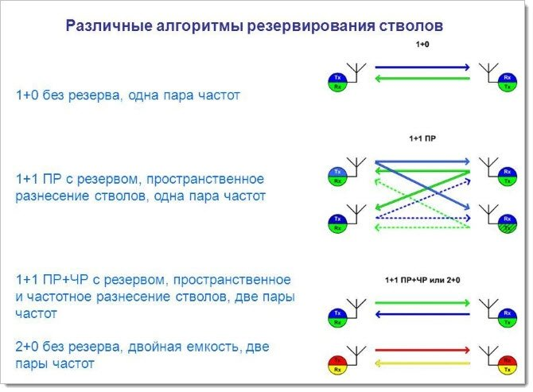

15.7 Конструкция радиорелейных станций.

Радиорелейные станции можно разделить на два типа. Первый - это радиорелейные станции, состоящие из 3 модулей:
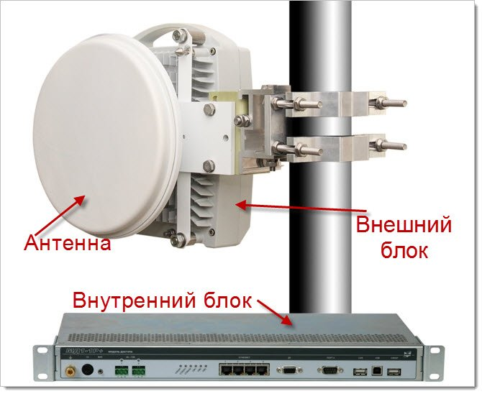
внутреннего блока (IDU), устанавливаемого в помещении в непосредственной близости от телекоммуникационного оборудования. Внутренний блок отвечает за питание, мультиплексирование, модулирование сигнала, коммутирование, передачу данных в сеть LAN; внешнего блока (ODU), преобразующего частоту сигнала из служебной в частоту, на которой будет вестись передача, и обратно, усиление мощности передатчика при необходимости и т. д.; приемо-передающей антенны.

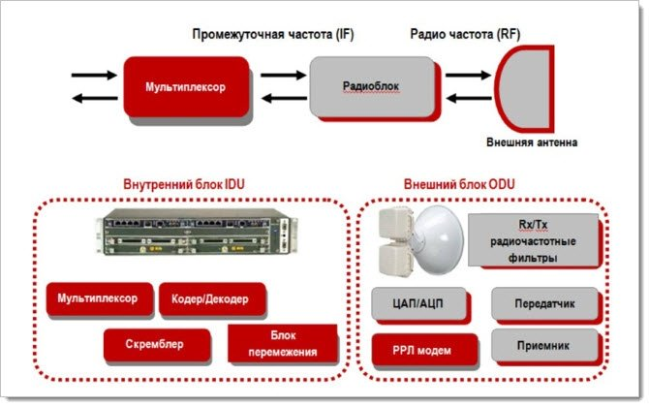
Здесь нужно уточнить, что производители по-разному распределяют функционал между внутренним и наружным блоками, вплоть до того, что внутреннему модулю могут остаться только функции питания, защиты и подключения к LAN-сети, а большая часть активного функционала передается во внешний блок. Внешний и внутренний блоки соединяются коаксиальным кабелем, антенна и внешний модуль могут соединяться непосредственно или также с помощью кабеля. Одним из очевидных недостатков такой конструкции является кабельное соединение, приводящее к потерям на пути от передатчика к антенне, а также двойное преобразование сигнала с частоты на частоту. Второй тип радиорелейных станций - это интегрированные системы, в которых весь функционал сосредоточен в наружном блоке. Антенны в них могут быть встроенными, соединяться с передатчиком непосредственно, или с помощью RF-кабеля - все это существенно снижает потери, по сравнению с обычным, довольно протяженным кабельным соединением. РРЛ второго типа гораздо более компактны. В качестве примера радиорелейных станций интегрированного типа можно привести серию AirFiber компании Ubiquiti.
Современные радиорелейные станции Ubiquiti – AirFiber
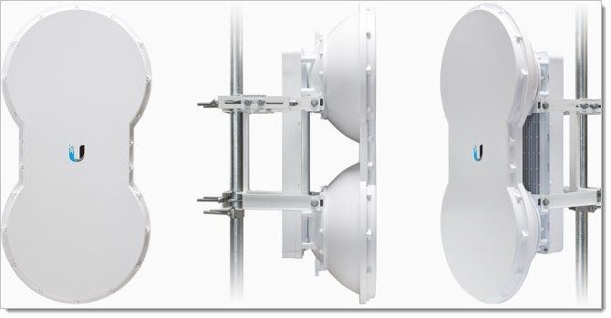
Несколько лет назад американский вендор, специализирующийся на производстве беспроводного оборудования, выпустил на рынок устройства операторского класса - радиорелейные станции Ubiquiti AirFiber. Первые модели работали в диапазоне 24 ГГц, чуть позже были выпущены устройства для 5 ГГц, еще чуть позже - линейка AirFiber X, в которой сейчас есть модели для нескольких диапазонов. Радиорелейные станции AirFiber стали на тот момент по-настоящему революционным событием: компания предлагала пропускную способность до 1,5 Гбит/сек в полном дуплексе (750 Мбит/сек в одну сторону) на расстоянии до 13 км по очень приятной цене (для оборудования такого класса). В радиорелейных станциях Ubiquiti: в одном корпусе собраны внешний, внутренний блоки и антенны (для серии AirFiber, в AirFiber X - антенны внешние); используется технология MIMO XPIC (с подавлением кроссполяризационных помех) для повышения пропускной способности канала; используется адаптивная модуляция для повышения надежности связи в любых погодных условиях; отсутствуют потери в антенно-фидерном тракте, благодаря непосредственному соединению модулей, без использования кабеля - в моделях со встроенными антеннами; меньшие потери в антенно-фидерном тракте в моделях со внешним антеннами - благодаря предельно короткой длине соединительного кабеля; сигнал формируется сразу на частоте излучения, без использования промежуточной частоты, благодаря чему также повышается эффективность работы.
Иллюстрация технологии адаптивной модуляции:
Сейчас компания выпускает 4 модели РРЛ со встроенными антеннами и 6 моделей без антенн, к которым можно подключать антенны разного усиления. Модель Внешний вид Антенна Дальность Скорость Диапазон Особенности AF5 Встроенная, 23 dBi, 6°, двойная наклонная поляризация 100 км 1,2 Гбит/сек 5,470 - 5,875 ГГц 1024QAM MIMO HDD (полудуплекс), FDD (полный дуплекс) AF5U Встроенная, 23 dBi, 6°, двойная наклонная поляризация 100 км 1,2 Гбит/сек 5,725 - 6,200 ГГц 1024QAM HDD (полудуплекс), FDD (полный дуплекс) AF24 Встроенная, 33 dBi, 3,5°, двойная наклонная поляризация 13 км 1,4 Гбит/сек 24,05 - 24,25 ГГц 64QAM HDD (полудуплекс), FDD (полный дуплекс) AF24HD Встроенная, 33 dBi, 3,5°, двойная наклонная поляризация 20 км 2 Гбит/сек 24,05 - 24,25 ГГц 256QAM HDD (полудуплекс), FDD (полный дуплекс) AF-2X Внешняя. Подходят модели: AF-2G24-S45 200 км 500 Мбит/сек 2,300 - 2,700 ГГц 1024QAM HDD (полудуплекс) AF-3X Внешняя. Подходят модели: AF-3G26-S45 200 км 500 Мбит/сек 3,300 - 3,900 ГГц 1024QAM HDD (полудуплекс) AF-4X Внешняя. Подходят модели: AF-5G30-S45 AF-5G34-S45 RD-5G30 RD-5G34 200 км 500 Мбит/сек 4,700 - 4,990 ГГц 1024QAM HDD (полудуплекс) AF-5X Внешняя. Подходят модели: AF-5G23-S45 AF-5G30-S45 AF-5G34-S45 RD-5G30 RD-5G34 200 км 500 Мбит/сек 5,470 - 5,875 ГГц 1024QAM HDD (полудуплекс) AF-11FX-H Внешняя. Подходят модели: AF-11G35 300 км 1,2 Гбит/сек 10,700 - 10955 ГГц 11,200 - 11,445 ГГц 1024QAM FDD (полный дуплекс) AF-11FX-L Внешняя. Подходят модели: AF-11G35 300 км 1,2 Гбит/сек 10,940 - 11,200 ГГц, 11,440 - 11,700 ГГц 1024QAM FDD (полный дуплекс) К серии AirFiber X дополнительно можно купить мультиплексор, объединяющий несколько устройств в один пролет. Есть модели на 2 AirFiber (4×4 MIMO) и на 4 AirFiber (8×8 MIMO).
С помощью мультиплексора можно организовать агрегацию или резервирование каналов, правда, нельзя сказать, что здесь эти технологии реализованы в совершенстве - например, агрегация настраивается не на самих AirFiber, а на роутере. Точно так же, как и управление переключением на резервный канал осуществляется извне.
Итак, основные выводы:
Основные преимущества РРЛ - независимость от сложного рельефа местности, высокая пропускная способность, дальность связи и надежность, в основном, благодаря возможности резервирования каналов. Основные недостатки - невысокий порог пропускной способности по сравнению с ВОЛС, влияние погодных условий на сигнал, высокая цена.
Современная радиорелейная связь активно осваивает частоты 70-80 ГГц, с высоким потенциалом пропускной способности, поэтому списывать со счетов возможности беспроводной связи пока рано. У соседей есть примеры РРЛ оборудования с возможностью линка до 10 Гбит/сек на расстоянии до 8 км. Привычная многим конструкция РРС из трех блоков, у многих производителей постепенно уступает место компактным устройствам с одним блоком + встроенная или внешняя антенна, в которых удается избежать потерь на кабельных соединениях и на преобразовании частоты. РРЛ Ubiquiti AirFiber - на данный момент одно из наиболее оптимальных решений для украинского рынка, по соотношению цена/производительность/надежность.

Список рекомендуемой литературы
1. Немировский А.С., Рыжков Е.В.Системы связи и радиорелейные линии.-М. Связь, 2005.-432 с.
2. Справочник по радиорелейной связи/ Н. Н. Каменский, А. М. Модель, Б. С. Надененко и др.; Под ред. С. В. Бородича. – М.: Радио и связь, 2001.-416с.
3. Тимищенко М. Г. Радиорелейные системы передачи прямой видимости: Учеб. пособие для техникумов. – М.: Радио и связь, 2010.-208 с.
4. Радиорелейные и спутниковые системы передачи: Учебник для вузов/ А. С. Немировский, О. С. Данилович, Ю. И. Маримонт и др. Под ред. А. С. Немировского. – М.: Радио и связь, 2007. – 360 с.
5. Мордухович Л. Г., Степанов А. П. Системы радиосвязи. Курсовое проектирование: Учеб. пособие для вузов. – М.: Радио и связь, 2003. – 192с.

